联合微电子中心有限责任公司
2021校园招聘

一、公司简介
联合微电子中心有限责任公司（简称CUMEC公司），是重庆市重磅打造的微电子技术协同创新平台，2018年10月注册成立，首期投资超100亿。
使命定位： CUMEC公司旨在走超越摩尔定律的发展路线，在光电融合集成电路高科技领域建成国内领先、国际一流的国家级开放创新平台，为国家新一代信息基础设施建设、重庆市打造双城经济圈和西部科学城提供核心支撑。
业务布局：布局硅基光电子、智能传感、高端CIS、异质异构三维集成、AI芯片与系统五大技术板块,聚焦5G、数据中心、人工智能、量子通信与量子计算、天地一体化信息网络等领域应用进行工艺和产品的开发，建立安全可信IP库，打造基于IP复用的网络化集成产品协同设计平台。
协同合作：CUMEC公司坚持自主研发与协同创新相结合，以重大项目为纽带组建深度融合团队，逐步形成以重庆为核心，香港子公司为支撑，比利时代表处为节点，与国内外高校和企业融合发展的创新生态链。
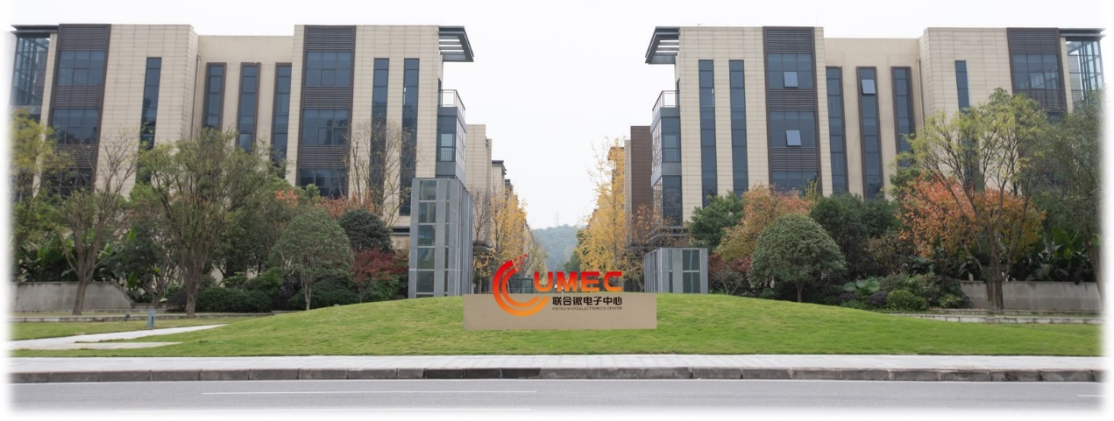

二、岗位需求
根据业务布局，拟招聘如下专业方向博士、硕士若干名：
1、工艺整合工程师
2、可靠性工程师RE reliability
3、设计规则检查工程师 DRC Design Rule Check
4、防静电设计工程师ESD Electrical Statistic Discharge
5、黄光工艺工程师
6、在线测试设备工程师
7、干法刻蚀工艺工程师
8、薄膜设备工程师
9、MES工程师
10、生产性采购主管
11、招聘与人才发展专员
12、市场&创新业务经理/主管
13、计量检测主管/专员
14、高速光通信算法工程师
15、模拟及混合信号集成电路设计工程师
16、数字集成电路设计工程师
17、PD设计工程师
18、版图工具开发工程师
19、硅光器件模型开发工程师
20、硅光AI芯片电路设计工程师
21、混合集成硅基光电子设计工程师
22、硅光模块结构设计工程师
23、光电微系统设计工程师
24、3D集成项目经理
25、集成结构设计工程师
26、系统电磁评估工程师
27、3D集成建模工程师
28、3D集成设计支持工程师
29、器件开发工程师
30、器件仿真工程师
31、像素设计工程师
32、薄膜器件与集成设计工程师
33、化学分子检测工程师
34、电化学检测工程师
35、CIS测试工程师
36、声波傳感项目经理
37、柔生和极端环境传感系统项目经理
38、传感器测试工程师
39、传感器封装工程师

三、专业要求：
1、半导体类：半导体物理、半导体器件物理等
2、电子类：电子材料与元器件、电子测控技术、电子封装、电子工程、电子通信、电子信息、电子信息与科学等
3、光学类：光学工程、光通信、光电子、光电信息工程等
4、集成电路类：集成电路设计、集成电路及制造工艺 、电路与系统等
5、微电子类：微电子与固体电子学、微电子与物理电子学、微系统等
6、机械类：机械工程、机械制造，机电一体化等
7、微波类：电磁场与微波、射频微波等
8、物理类：应用物理、物理电子学等
9、材料类：材料学、材料加工工程等
10、通信类：通信电子、通信工程等
11、电气自动化
12、计算机类
13、精密仪器
14、自动化
15、化学类
16、生物学
17、软件类
等工科类相关专业。

四、福利待遇：
市场化的薪酬体系：现代企业薪酬体系，博士30万-60万，优秀人才面议；
社会保障与贴心的员工福利：安家补贴、五险一金、菁英公寓（免费三年）、一日三餐（免费）、高温假、带薪年假、年度体检、节日慰问、生日慰问、结婚生子慰问、住院慰问、四季工装、各类兴趣社团等；
完善的职业发展通道：三通道岗位体系，学术职称评定、继续教育、能力提升培训、人才托举计划（鸿雁计划、英才计划等）；
员工子女关爱：推荐员工子女入读重庆市优质小学、初中。

- 简历投递：
简历投递网址：http://cumec.chinahr.com

